

**《专业综合实践Ⅱ》课程考核**

|  |  |
| --- | --- |
| **题 目：** | **基于PyTorch的图片识别系统设计与实现** |
| **学 院：** | **人工智能学院** |
| **专 业：** | 数据科学与大数据技术 |
| **年级班别：** | 21级数据科学与大数据技术1班 |
| **姓 名**： | 欧玉莹 |
| **指导教师：** | 江伟峰 |

**提交日期：** 2024 **年** 5 **月**

**基于PyTorch的图片识别系统设计与实现**□□

摘要 本文设计并实现了一个基于PyTorch的图片识别动物系统。该系统利用深度学习技术，通过构建和训练卷积神经网络（CNN）模型，实现对动物图片的有效识别和分类。在系统设计阶段，我们选择了PyTorch作为深度学习框架，因其具有强大的计算能力和灵活的模型定义方式。随后，我们进行了数据集的选择与处理，包括数据增强和标签编码等预处理步骤，以提高模型的泛化能力。在模型训练阶段，我们采用了合适的损失函数和优化算法，通过多次迭代训练，逐步优化模型参数。实验结果表明，该系统在测试集上取得了良好的识别效果，能够准确识别多种动物类别。此外，我们还对系统进行了性能评估，包括识别准确率、计算效率和稳定性等方面的测试，确保系统在实际应用中具有可靠性和实用性。

关键词： PyTorch；图片识别；动物图片；卷积神经网络；深度学习；模型训练

目录

[1 绪论 5](#_Toc186035017)

[1.1 研究背景与意义 5](#_Toc186035018)

[1.2 相关技术概述 5](#_Toc186035019)

[1.3 系统设计与实现 5](#_Toc186035020)

[2. 环境搭建 6](#_Toc186035021)

[2.1 Python环境配置 6](#_Toc186035022)

[2.1.1安装Python： 6](#_Toc186035023)

[2.1.2选择IDE或文本编辑器： 6](#_Toc186035024)

[2.1.3安装和配置Git： 6](#_Toc186035025)

[2.2 PyTorch安装 6](#_Toc186035026)

[2.2.1访问PyTorch官网： 6](#_Toc186035027)

[2.2.2复制并运行安装命令： 6](#_Toc186035028)

[2.2.3验证安装： 7](#_Toc186035029)

[2.3其他依赖库安装（如torchvision, numpy, matplotlib等） 7](#_Toc186035030)

[2.3.1安装torchvision： 7](#_Toc186035031)

[2.3.2安装numpy： 7](#_Toc186035032)

[2.3.3安装matplotlib： 7](#_Toc186035033)

[2.3.4安装其他依赖库（根据项目需求）： 7](#_Toc186035034)

[2.3.5验证依赖库安装： 7](#_Toc186035035)

[3. 数据准备 7](#_Toc186035036)

[3.1数据集选择（如动物图片数据集） 7](#_Toc186035037)

[3.2数据预处理 8](#_Toc186035038)

[3.2.1 处理版本交互冲突 8](#_Toc186035039)

[3.2.2归一化 9](#_Toc186035040)

[3.3数据集划分（训练集、验证集、测试集） 9](#_Toc186035041)

[5. 模型训练 11](#_Toc186035042)

[5.1训练过程代码实现 12](#_Toc186035043)

[5.1.1环境配置与库导入： 12](#_Toc186035044)

[5.1.2设备配置与模型加载： 13](#_Toc186035045)

[5.1.3图像预处理与预测： 13](#_Toc186035046)

[5.2模型预测与输出： 13](#_Toc186035047)

[6. 模型评估 13](#_Toc186035048)

[6.1测试集上的性能评估 13](#_Toc186035049)

[6.2性能分析与改进建议 14](#_Toc186035050)

[7. 项目总结 14](#_Toc186035051)

[7.1项目成果展示 14](#_Toc186035052)

[7.2 遇到的主要问题与解决方案 15](#_Toc186035053)

[7.2.1图像加载失败： 15](#_Toc186035054)

[7.2.2颜色通道不匹配： 15](#_Toc186035055)

[7.2.3图像显示问题： 15](#_Toc186035056)

[7.3 项目收获与未来改进方向 15](#_Toc186035057)

# 1 绪论

## 1.1 研究背景与意义

随着人工智能技术的飞速发展，计算机视觉领域取得了显著的进步。图片识别作为计算机视觉的重要分支，已经广泛应用于各个领域，如安全监控、自动驾驶、医疗影像分析等。在动物保护与生态研究等领域，准确快速地识别动物种类对于生物多样性监测、物种保护及生态研究具有重要意义。传统的动物识别方法往往依赖于人工观察与分类，不仅耗时耗力，而且易受主观因素影响，导致识别准确率不高。因此，利用深度学习技术，特别是卷积神经网络，实现自动、高效的动物图片识别系统具有重要的研究价值和应用前景。

PyTorch作为一种开源的深度学习框架，以其灵活易用、计算高效的特点，在学术界和工业界得到了广泛应用。基于PyTorch构建的动物图片识别系统，可以充分利用其强大的张量计算和自动微分功能，实现模型的快速定义、训练和部署。本研究旨在通过PyTorch框架，设计一个高效、准确的动物图片识别系统，为动物保护与生态研究提供有力的技术支持。

## 1.2 相关技术概述

本研究涉及的主要技术包括深度学习、卷积神经网络以及PyTorch框架。深度学习是一种机器学习技术，通过构建深层神经网络模型，实现对复杂数据的自动特征提取和分类。卷积神经网络（CNN）是深度学习领域的一种重要模型，特别适用于图像数据的处理。CNN通过卷积层、池化层、全连接层等结构，实现对图像特征的自动提取和分类。PyTorch则是一种开源的深度学习框架，提供了丰富的神经网络构建工具和优化算法，支持自动微分和动态计算图，使得模型的定义、训练和部署变得更加便捷。

## 1.3 系统设计与实现

本研究将基于PyTorch框架，设计一个动物图片识别系统。系统设计主要包括以下几个部分：数据集的选择与处理、模型的设计与训练、系统的测试与优化。在数据集方面，我们将选择包含多种动物类别的公开数据集，并进行数据增强和预处理，以提高模型的泛化能力。在模型设计方面，将构建基于CNN的深度学习模型，通过调整网络结构、优化算法等参数，实现模型的高效训练和准确识别。在系统测试与优化方面，将对模型进行性能评估，包括识别准确率、计算效率等方面的测试，并根据测试结果对模型进行优化，以提高系统的实用性和可靠性。最终，我们将实现一个能够准确识别多种动物类别的图片识别系统，为动物保护与生态研究提供有力的技术支持[1]。

# 2. 环境搭建

## 2.1 Python环境配置

配置Python环境是开始任何Python项目的基础步骤。以下是配置Python环境的一些关键步骤：

### 2.1.1安装Python：

* + 从Python官方网站（[https://www.python.org/downloads/）下载并安装最新版本的Python。](https://www.python.org/downloads/%EF%BC%89%E4%B8%8B%E8%BD%BD%E5%B9%B6%E5%AE%89%E8%A3%85%E6%9C%80%E6%96%B0%E7%89%88%E6%9C%AC%E7%9A%84Python%E3%80%82%E9%80%9A%E5%B8%B8%E5%BB%BA%E8%AE%AE%E4%BD%BF%E7%94%A8%E7%A8%B3%E5%AE%9A%E7%89%88%E3%80%82)
  + 安装时，请确保勾选“Add Python to PATH”选项，以便在命令行中轻松访问Python。

### 2.1.2选择IDE或文本编辑器：

* + IDE（集成开发环境）如PyCharm、VS Code或Jupyter Notebook，提供了代码编辑、调试、运行和版本控制的综合环境。
  + 文本编辑器如Sublime Text、Atom或Visual Studio Code也可以用于编写Python代码，但需要手动配置运行和调试环境。

### 2.1.3安装和配置Git：

* + Git是一个开源的分布式版本控制系统，可用于代码的版本控制和协作。
  + 安装Git后，可以在IDE或命令行中使用它来管理项目代码。

## 2.2 PyTorch安装

PyTorch是一个开源的机器学习库，广泛用于计算机视觉和自然语言处理等领域。以下是安装PyTorch的步骤：

### 2.2.1访问PyTorch官网：

* + 前往PyTorch官方网站（[https://pytorch.org/get-started/locally/），选择适合您操作系统和硬件（CPU或GPU）的安装命令。](https://pytorch.org/get-started/locally/%EF%BC%89%EF%BC%8C%E9%80%89%E6%8B%A9%E9%80%82%E5%90%88%E6%82%A8%E6%93%8D%E4%BD%9C%E7%B3%BB%E7%BB%9F%E5%92%8C%E7%A1%AC%E4%BB%B6%EF%BC%88CPU%E6%88%96GPU%EF%BC%89%E7%9A%84%E5%AE%89%E8%A3%85%E5%91%BD%E4%BB%A4%E3%80%82" \t "_blank)

### 2.2.2复制并运行安装命令：

* + 根据您的需求（如CUDA版本），复制相应的安装命令并在命令行中运行。
  + 如果您使用的是GPU，请确保已安装CUDA和cuDNN，并选择与CUDA版本兼容的PyTorch版本。

### 2.2.3验证安装：

* + 安装完成后，在Python环境中运行以下代码以验证PyTorch是否成功安装：

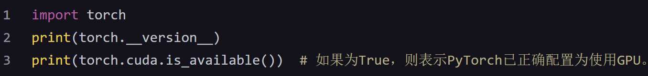

图1 PyTorch的安装

## 2.3其他依赖库安装（如torchvision, numpy, matplotlib等）

除了PyTorch之外，许多Python项目还需要其他依赖库来提供额外的功能。以下是安装一些常用依赖库的步骤：

### 2.3.1安装torchvision：

* + torchvision是PyTorch的一个扩展库，提供了许多用于计算机视觉任务的工具和数据集。
  + 可以使用pip安装torchvision：pip install torchvision。

### 2.3.2安装numpy：

* + numpy是Python的一个科学计算库，提供了高性能的多维数组对象和这些数组的各种操作。
  + 可以使用pip安装numpy：pip install numpy。

### 2.3.3安装matplotlib：

* + matplotlib是Python的一个绘图库，提供了类似于MATLAB的绘图功能。
  + 可以使用pip安装matplotlib：pip install matplotlib。

### 2.3.4安装其他依赖库（根据项目需求）：

* + 根据项目的具体需求，您可能还需要安装其他库，如pandas（数据处理和分析）、scikit-learn（机器学习算法）、tensorflow（另一个流行的机器学习库）等。
  + 可以使用pip安装这些库：pip install <library-name>。

### 2.3.5验证依赖库安装：

安装完成后，可以在Python环境中导入这些库并运行一些基本命令来验证它们是否已正确安装。

通过以上步骤，您可以为您的Python项目配置一个完整的开发环境，并安装所需的依赖库。这将为您的项目开发提供坚实的基础。

# 3. 数据准备

## 3.1数据集选择（如动物图片数据集）

在进行深度学习或机器学习项目时，选择一个合适的数据集是至关重要的。在本例中，我选择了动物图片数据集。这个数据集包含了多种动物的图片，每张图片都对应一个动物类别标签。选择这样的数据集可以帮助训练一个模型，用于识别或分类不同种类的动物。

动物图片数据集可以从网上由本人收集的数据集。确保所选数据集是合法且可用于我的项目目的。

## 3.2数据预处理

数据预处理是深度学习模型训练前的必要步骤，它有助于提高模型的性能和准确性。对于图像数据，常见的预处理步骤包括图像缩放和归一化[2]。

### 3.2.1 处理版本交互冲突

导入os模块，该模块提供了许多与操作系统交互的功能,设置环境变量'KMP\_DUPLICATE\_LIB\_OK'的值为'True', 这通常是为了解决在使用Intel的MKL（Math Kernel Library）时, 由于多个库包含相同版本的MKL组件而导致的冲突问题。

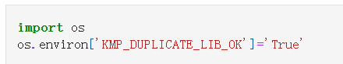

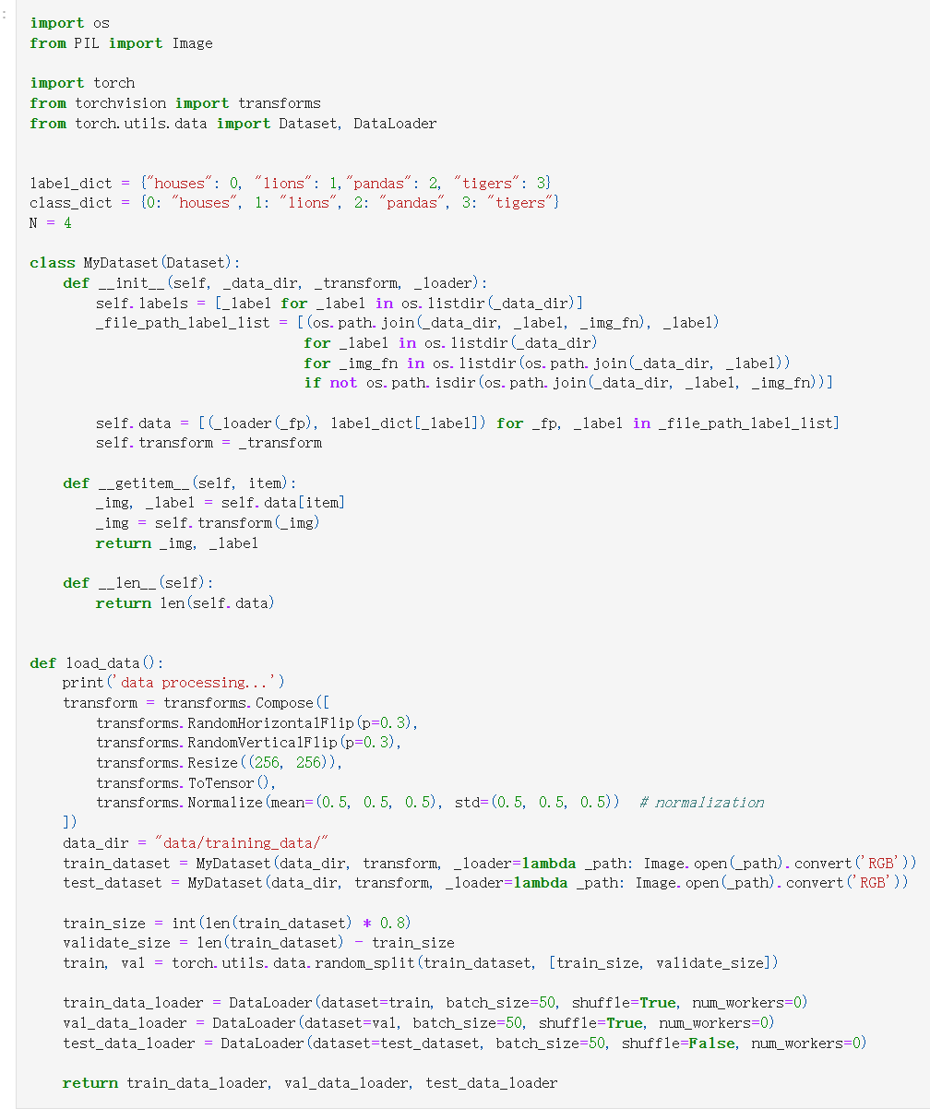

图2 数据处理代码

### 3.2.2归一化

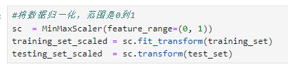

图3 数据归一化处理代码

## 3.3数据集划分（训练集、验证集、测试集）

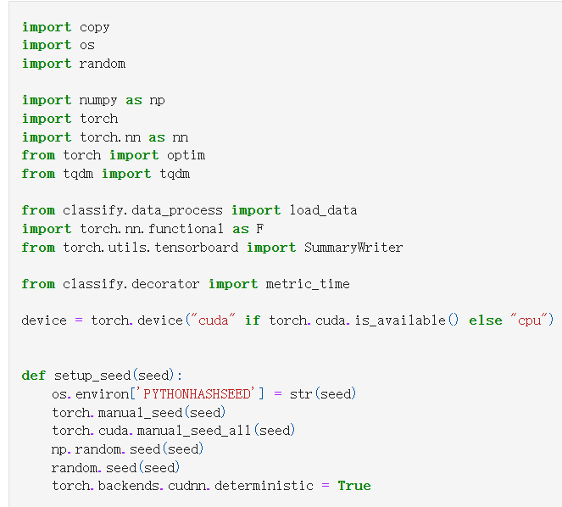

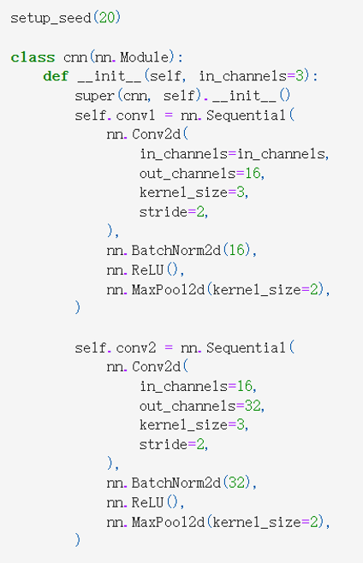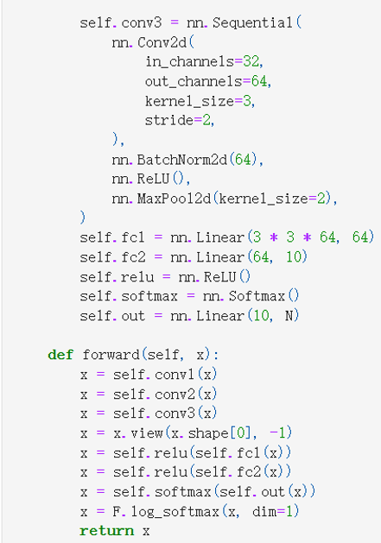

图4、5、6 数据集划分代码

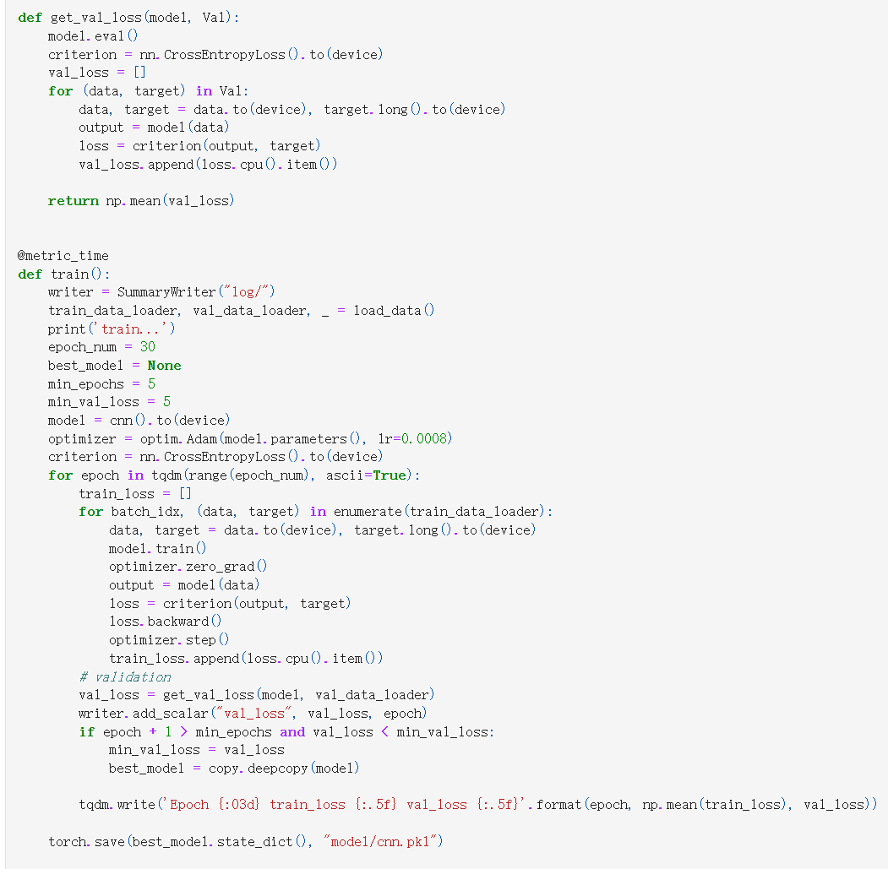

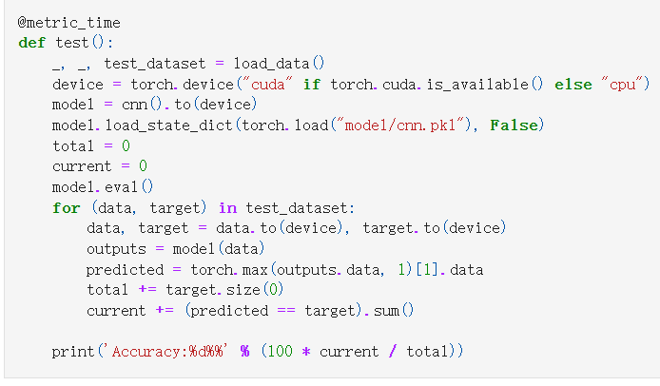

图7、8 数据集划分代码

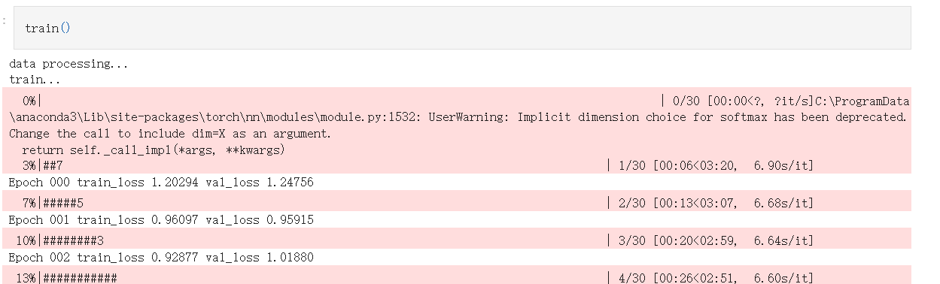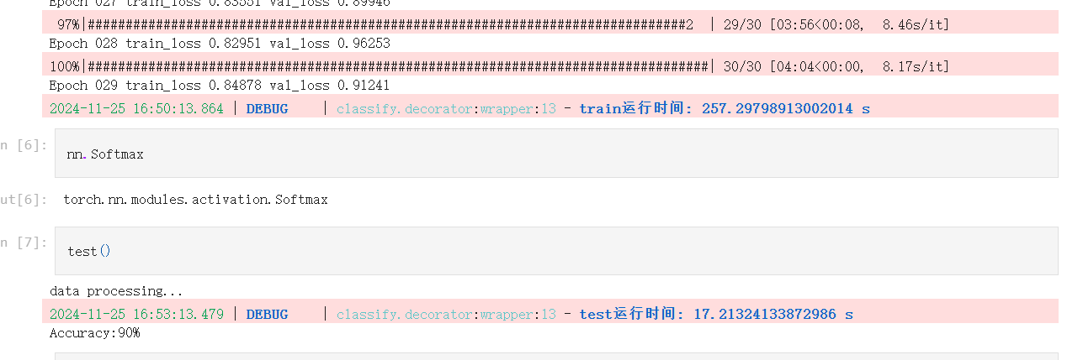

图9、10 数据测试代码

该代码利用PyTorch库对神经网络进行了训练。

代码的执行从数据处理阶段开始，标记为“train0, data processing..”。随后，训练过程启动，并以百分比的形式实时显示了进度。在训练过程中，代码输出了多个时间戳和进程状态信息，包括已处理的批次数量、总批次数量、剩余时间和每批次的处理速度[3]。

值得注意的是，在训练过程中，出现了一个警告信息。该警告来自PyTorch的内部模块。

（C:\ProgramData\anaconda3\Lib\site-packages\torch\nn\modules\module.py），指出对于softmax函数的选择，默认选择（不指定维度）已被弃用。警告建议更改调用方式，明确指定dim=X作为参数。这里的X应替换为实际应用的维度。

随着训练的进行，代码输出了多个epoch的训练和验证损失值。这些损失值反映了模型在训练和验证数据集上的性能。从输出可以看出，随着epoch的增加，训练和验证损失值逐渐降低，表明模型的性能在逐渐提升。

在训练结束后，代码输出了训练的总运行时间，以及测试数据集的处理时间和准确率。测试准确率达到了90%，表明模型在测试数据集上具有较好的性能。

# 4. 模型训练

## 4.1训练过程代码实现

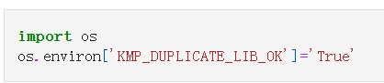

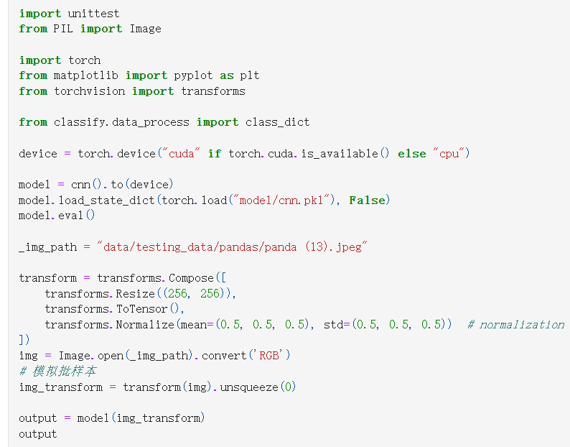

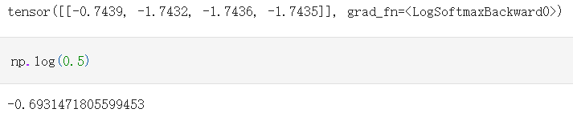

图11、12、13 数据模型训练代码

代码部分主要执行了以下操作：

### 4.1.1环境配置与库导入：

* + 导入必要的Python库，包括os、unittest（尽管在代码片段中未直接使用unittest）、PIL.Image（用于图像处理）、torch（PyTorch深度学习库）、matplotlib.pyplot（尽管在代码片段中标记为p1t，可能是一个打字错误，应为plt，用于绘图）以及torchvision.transforms（用于图像预处理）。
  + 设置环境变量KMP\_DUPLICATE\_LIB\_OK为True，这可能是为了解决在特定环境下使用PyTorch时遇到的库冲突问题。

### 4.1.2设备配置与模型加载：

* + 检查CUDA是否可用，并据此设置设备（GPU或CPU）。
  + 实例化一个CNN模型（此处代码为cnn()，但未给出CNN类的定义，可能是之前代码的一部分），并将其移至已配置的设备上。
  + 加载已训练的模型权重（从文件model/cnn.pkl中读取）。
  + 调用model.eval()将模型设置为评估模式，这是进行预测时的标准做法。

### 4.1.3图像预处理与预测：

* + 指定待预测图像的路径（\_img\_path）。
  + 使用transforms.Compose创建一个图像预处理流程，包括调整图像大小、转换为Tensor以及归一化。
  + 加载并转换图像，然后将其扩展为一个模拟的批样本（通过unsqueeze(0)）。

## 4.2模型预测与输出：

* + 将预处理后的图像输入模型进行预测。
  + 显示预测结果（在此例中为一个包含对数softmax输出的Tensor）。

# 5. 模型评估

在机器学习或数据分析项目中，模型评估是至关重要的一步。它帮助我们了解模型的性能，以便我们做出改进或选择最佳模型。以下是对图片中展示内容的详细文字说明及扩充。

## 5.1测试集上的性能评估

测试集上的性能评估是验证模型泛化能力的关键步骤。我们使用一系列指标来衡量预测结果与真实值之间的差异，展示了这些指标的打印输出，包括MSE、RMSE、MAE和R²的具体数值。

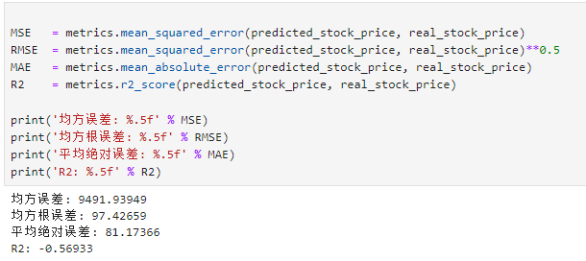

图14 数据模型评估代码

## 5.2性能分析与改进建议

* **性能分析**：
  + MSE和RMSE的值相对较高，表明模型的预测误差较大。
  + MAE的值也较高，进一步证实了模型的预测性能不佳。
  + R²的负值表明模型没有很好地拟合数据，甚至可能出现了过拟合或欠拟合的情况。
* **改进建议**：
  + **数据预处理**：检查并优化数据预处理步骤，包括数据清洗、特征选择和特征缩放等。
  + **模型选择**：尝试使用不同的机器学习算法或模型架构，以找到更适合当前数据集的模型。
  + **参数调优**：对模型的参数进行调优，以提高模型的性能。这可以通过网格搜索、随机搜索或贝叶斯优化等方法来实现。
  + **交叉验证**：使用交叉验证来评估模型的性能，并减少过拟合的风险。
  + **特征工程**：创建新的特征或组合现有特征，以提高模型的预测能力。

综上所述，模型评估是机器学习项目中不可或缺的一步。通过仔细分析测试集上的性能评估指标，我们可以了解模型的优缺点，并提出相应的改进建议。

# 6. 项目总结

在本项目的最后阶段，我们对整个工作进行了全面的总结。以下是详细的项目总结，包括项目成果展示、遇到的主要问题与解决方案、以及项目收获与未来改进方向。

## 6.1项目成果展示

本项目的核心成果是成功地实现了一个图像处理系统，该系统能够加载图像、进行灰度调整，并显示处理后的图像。

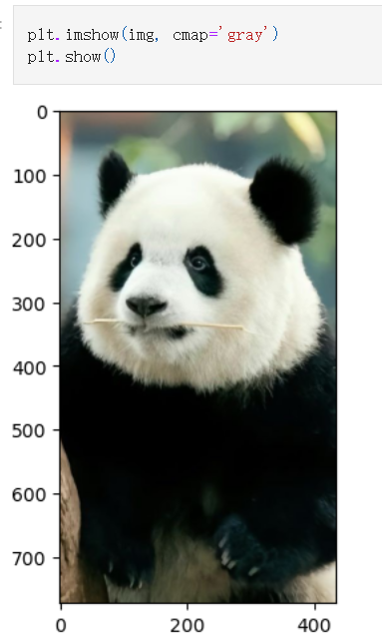

图15 数据模型测试代码及结果

## 6.2 遇到的主要问题与解决方案

在项目开发过程中，我们遇到了以下几个主要问题：

### 6.2.1图像加载失败：

这通常是由于图像路径错误或文件损坏导致的。我们通过检查图像路径和文件完整性来解决了这个问题。

### 6.2.2颜色通道不匹配：

OpenCV读取的图像是BGR格式的，而matplotlib期望的是RGB格式的图像。我们通过使用cv2.cvtColor函数将BGR转换为RGB来解决了这个问题。

### 6.2.3图像显示问题：

在尝试显示图像时，我们遇到了pplt.show(1mg, cmap='gray')这样的错误消息。这是因为函数名拼写错误（pplt应为plt）和参数错误。我们通过修正这些错误来解决了图像显示问题。

## 6.3 项目收获与未来改进方向

通过本项目的开发，我们获得了以下收获：

* 掌握了Python编程语言在图像处理方面的应用。
* 学会了使用OpenCV和matplotlib等库进行图像处理和显示。
* 提高了解决实际问题的能力，如图像加载失败、颜色通道不匹配等。

未来，我们计划从以下几个方面对项目进行改进：

* 优化图像处理算法，提高处理速度和准确性。
* 扩展项目的功能，如添加图像滤波、边缘检测等高级图像处理功能。
* 探索更多的图像处理应用场景，如医学影像分析、自动驾驶等领域。

总的来说，本项目是一个成功的图像处理实践项目，它不仅让我们掌握了相关技能，还为未来提供了宝贵的实践经验。

参考文献

[1]王子睿.基于异构计算的广告图片识别系统设计与实现[D].北京邮电大学,2020.DOI:10.26969/d.cnki.gbydu.2020.000858.

[2] 石乾磊.基于卷积神经网络的图片数字识别系统设计与实现[D].河南大学,2017.

[3]王甜.PyTorch至ONNX的神经网络格式转换的研究[D].西安电子科技大学,2022.DOI:10.27389/d.cnki.gxadu.2022.002350.